本場台湾屋台から揚げ×台湾発酵系食品

本場台湾屋台から揚げ×台湾発酵系食品で他にはないから揚げを作りました。
沢山の食材が選べてとても楽しい本場の台湾屋台を『台湾綺鶏』は、下北沢で実現致します。
２０２１年４月１６日、下北沢駅徒歩2分の北沢2-12-15にグランドオープン。

メニューは、炸鶏排（ザージーパイ/大判から揚げ）６００円、塩酥鶏（イエスージー/ひと口から揚げ）４００円、魯肉飯（ルーローハン/ミンチ肉かけご飯）７００円、饅頭鶏排蛋（台湾ザーチーパイサンド）６５０円、排骨（台湾パイコー）、台湾花枝丸（台湾イカ団子）３５０円、台湾貢丸（台湾む豚団子）３００円、台湾甘不辣（台湾式薩摩揚げ）２５０円、台湾腸詰（台湾腸詰）５００円、などを準備してお待ちしています。
台湾で生まれ7歳から日本育ちの台湾人オーナーが台湾屋台料理『来来』として銀座で１０数年愛され続けた味を下北沢の地で屋台から揚げ専門店として再び立ち上げます。
今回は、屋台から揚げ×台湾発発酵食品をコンセプトに、秘伝の発酵系食品を調味料として下味に使い仕上げました。
いつもおばあちゃんが手作りで台湾から送ってくれていた発酵食品をから揚げの下味に混ぜて作ってみたところ日本の友人に美味しいと言われ、一年の歳月をかけて研究！

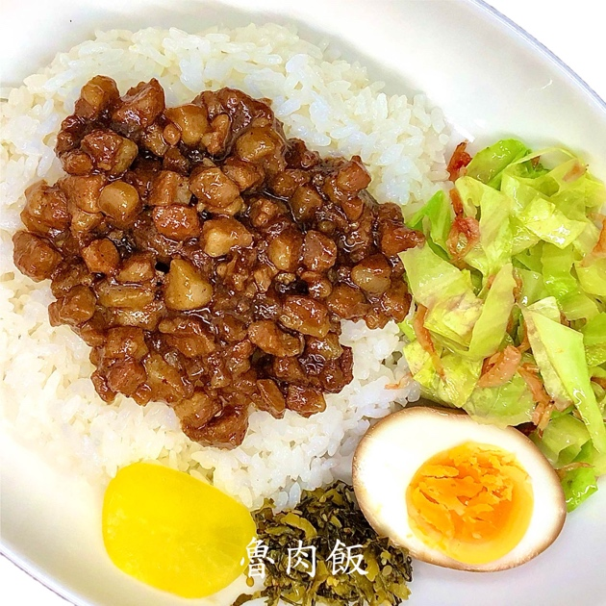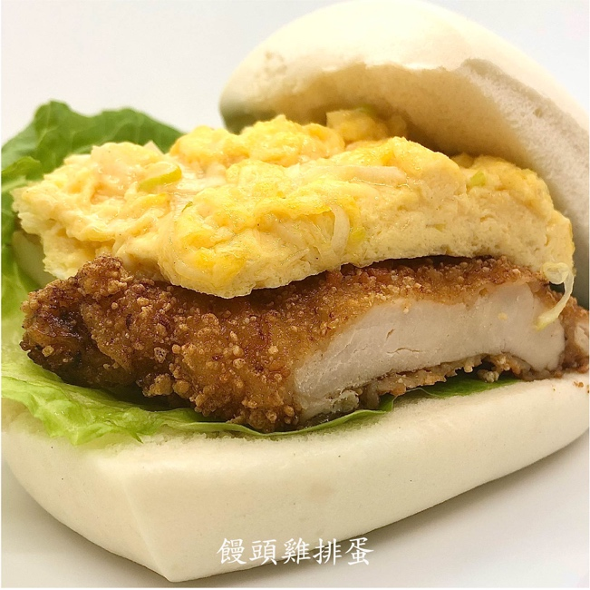
写真左 銀座で愛された魯肉飯 写真右 カリカリジューシーチーパイとまんとうサンド

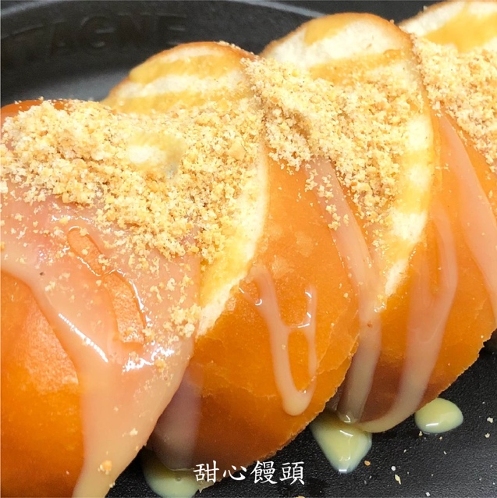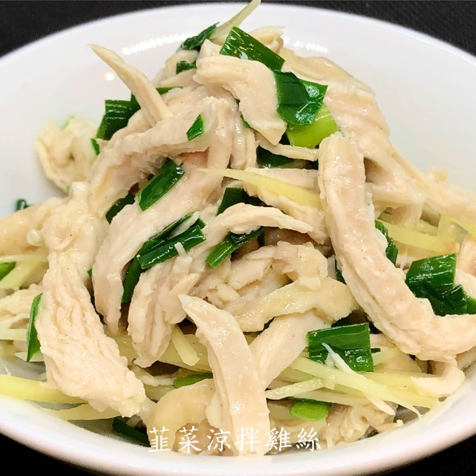
写真右 まんとうの練乳ピーナツ 写真左 ヘルシー胸肉、生姜とニラ和え
◆秘伝の「特製漬け込みダレ」
台湾から発酵系材料を仕入れ３ヶ月かけて熟成させ、天保五年創業宮醤油製天然醸造方式の特選本醸造醤油を用い秘伝のタレに作り上げます。
時間をかけてその「秘伝の特製漬け込みダレ」に一晩漬け込む事で、酵素分解された鶏肉は、やわらく、味の深み、濃醇、コクが楽しめます。

◆カリカリを引き出す
独自配合した台湾産タピオカスターチをベースにした粉をつけて二度揚げることで外はカリカリ、中はジューシーに仕上がり、手が止まらない無限ループに！
ザーチーパイのジューシーな肉厚大判から揚げは五香粉の味わいとタピオカスターチなどの香ばしさで飽きのこない美味しさ。揚げたてにこだわります。
よりジューシーにした台湾ザージーパイを６００円で提供、濃醇のイエスージー４００円がお薦め！
銀座で愛された魯肉飯（ルーローハン）＋各種から揚げ弁当も提供予定。
◆売上げの一部をコロナ医療対策へ寄付
このような時期に新規開業させていただくことを還元したく、『国境なき医師団・新型コロナウイルス感染症危機対応募金』へ売上げの一部を寄付します。
寄付対象：炸鶏排（ザーチーパイ/大判から揚げ）600円を一枚につき50円

※運営会社「Enrich株式会社」
URL https://www.taiwankt.com/
４月１６日Grand of open .台湾唐揚げ専門
担当者 許維志 連絡先09025558487

